Appui organisationnel et formation des membres de société NNR SARL de Lomié à l’exploitation et la commercialisation des PFNL

Rapport du diagnostique organisationnel

Par

Victor Aimé Kemeuze

Consultant

NA/MEM

Financement
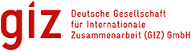

Novembre 2011
Introduction
Depuis 2010, la GIZ appui la mise en place d’une entreprise de femmes Nwog-Nkwel Réunis (NNR SARL) à Lomié en favorisant la création d’un environnement propice sur le plan organisationnel et technique qui soutient la création de valeur ajoutée et encourage la formation d’un capital humain, social, matériel et financier pour une gestion efficace des produits forestiers non ligneux et de l’entreprise.

En vue d’améliorer leur gestion comptable, GIZ ProPSFE a recruté et mis à leur disposition un comptable temporaire. Par ailleurs, dans la perspective de leur professionnalisation, la GIZ a également appuyé leur repositionnement en SARL.
L’un des défis majeurs pour cette micro-entreprise est d’améliorer son organisation.
C’est pour répondre à ce besoin que la GIZ a mis à la disposition de ce groupe un consultant.
C’est dans ce contexte que se sont déroulées les 27 Aout et 11 septembre 2011 dans la salle des conférences de la SNV à Lomié, des ateliers de réflexion ayant servit de cadre pour l’administration du questionnaire du diagnostique organisationnel participatif du réseau Nwog-Nkwel Réunis (NNR SARL). Etaient présent les représentants de la société et les délégués des 12 GICs membres de la société, le chef des programmes CADEFE (facilitateur des échanges), l’assistante administrative et financière NNR, le comptable de la société et quelques observateurs.
Il est attendu de la mission du consultant qu’elle permette à la société d’avoir une vision d’ensemble sur son fonctionnement à travers trois aspects principaux :
- Organisation interne (questions de la stratégie, de la planification, de la vie associative, de la communication,…)
- Pérennité financière du réseau (questions des finances)
- Collecte et commercialisation des PFNL (circuit de collecte et de commercialisation)

- Démarche méthodologique
Réunion de cadrage de l’intervention
Préparation d’un canevas de diagnostic par le PADDL/C4

Observations/Appropriation/Validation du canevas par le consultant

Administration du questionnaire

Dépouillement du questionnaire et reporting

Organisation de l’atelier de restitution
(analyse SWOT)

Reporting

- Critères légaux du réseau
Vivant dans l’anonymat depuis juillet 2008, le réseau associatif des femmes productrices des PFNL des arrondissements de Lomié, Mindourou et Ngoïla légalisent en aout 2008 leur groupe sous le statut juridique coopérative (COFCAM ; Cœur de Forêt Cameroun) pour mutualiser leurs efforts, expériences et connaissances.
Ensuite pour se conformer à la législation en vigueur et accroitre la rentabilité de leur activité, elles décident de la création d’une entreprise aujourd’hui dénommée NNR SARL qui sera légalisée le 10 février 2011.
Outre l’agrément dont le dossier est en cours d’instruction, il dispose d’un statut dont le contenu pour l’instant n’est pas bien connu et appliqué.
Le réseau a à sa tête une gérante avec les pouvoirs les plus larges pour agir au nom de la société et accomplir tous actes relatifs à son objet social. Cette gérante travaille avec une assistante administrative et comptable.
- Stratégie et planification
Le réseau des GICs de femmes productrices des PFNL a été créé pour favoriser la promotion de la femme à travers la valorisation de la filière « produits forestiers non ligneux ». En créant cette dynamique, le réseau voudrait développer un important pôle de production des PFNL dans la région de l’Est et répondre ainsi à une demande sans cesse grandissante sur le marché. Ses objectifs sont :
- Collecte, transformation, conditionnement et commercialisation des PFNLs ;
- Prospections générales, information, sensibilisation ;
- Stabilisation des prix (ventes groupées) ;
- Formation et renforcement des capacités ;
- Développement des marchés.
Le réseau ne dispose pas encore d’un plan stratégique de développement interne mais a déjà élaboré une stratégie commerciale découlant de son étude de faisabilité réalisée par le consultant au moment du montage du dossier de demande d’agrément. Toutefois, cette stratégie tarde encore à être mise en œuvre ; les principaux actionnaires ne s’étant pas encore suffisamment approprié son contenu.
Les actions du réseau ne sont pas encore planifiées, les principaux membres ne se sont véritablement pas encore approprié le concept.
- Zone d’intervention
La zone d’intervention de NNR est la périphérie Nord de la réserve du Dja, plus précisément les arrondissements de Lomié, Ngoila et Mindourou. Cette zone pourra s’étendre aux arrondissements de Somalomo et Messock en fonction de la demande.
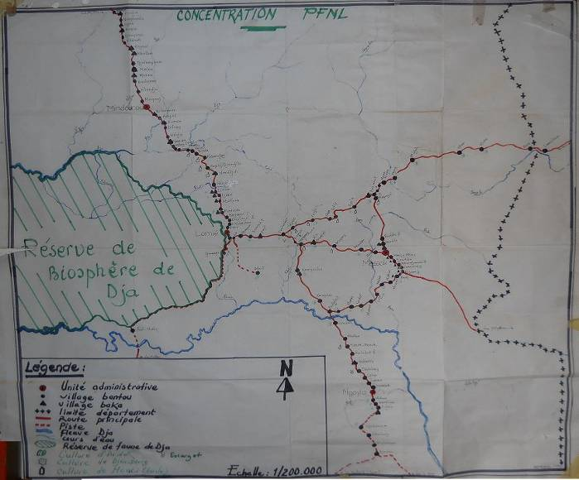
- Membres et cibles du réseau
NNR compte environ 276 membres regroupés au sein de 12 GICs. Ces membres, disséminés dans la zone d’intervention du réseau, sont pour la plupart agriculteurs et exercent leurs activités de cueillette pendant les périodes de production.
Pour assurer son monopole dans la région, le réseau compte élargir le nombre de membre en sensibilisant les GICs non membres et les producteurs n’appartenant à aucun GIC.
Etant donné que NNR n’est pas encore opérationnel, le réseau envisage conserver, produire, transformer et commercialiser les PFNLs.
Ses principales cibles sont les anciens clients des GICs associés, grossistes, exportateurs, les ménages et autres particuliers. Aucune initiative n’a encore été prise pour établir un contact avec cette cible.
- Gouvernance et leadership

Lors de sa création, le réseau (COFCAM) disposait d’un conseil d’administration constitué de cinq membres qui ne s’est jamais réunis jusqu’au changement du statut juridique. Aujourd’hui, il est dirigé par une directrice élue pendant l’assemblée générale constitutive.
- Organisation et gestion des ressources humaines
Le réseau ne possède pas encore de règlement intérieur, organigramme et de manuel de procédures comptables, administratives, de gestion des ressources humaines. Les deux personnes qui constituent actuellement le personnel de NNR SARL sont des bénévoles.
- Gestion des ressources financières
Les ressources financières de NNR proviennent pour l’instant des frais d’adhésion des membres de COFCAM et les fonds propres de sa gérante sous forme de prêt. Ces ressources, insuffisantes, ne parviennent pas à financer son siège et ses frais de fonctionnement annuels estimé à 100 000 frs CFA.
Les principales difficultés rencontrées dans la mobilisation des ressources financières sont :
- L’absence des produits à vendre due au fait que les membres ont gardé les anciennes habitudes qui consistent à vendre individuellement leur marchandise.
- La baisse annuelle de la productivité des PFNL.
Pour accroitre ses ressources le réseau compte sensibiliser ses membres. Aucun budget annuel n’a encore été élaboré depuis sa création.
NNR SARL dispose d’un compte bancaire à deux signatures dans un établissement de microfinance dénommé « Credit Mutuel ».
- Communication interne et externe

Le réseau communique avec ses membres au moyen des convocations, messages radio, rencontres individuelles et le « bouche à oreilles »; lorsqu’il s’agit d’une invitation à une réunion ou pour faire passer une information. Pour l’instant, les membres semblent être satisfaits par cette stratégie.

Les principales difficultés rencontrées en matière de communication sont :
- Le mauvais état des routes qui restreint le déplacement des messagers dans les villages ;
- La rétention de l’information par certains membres ;
- La faible couverture de la radio communautaire dans la localité.

Le réseau semble n’être pas visible tant sur le plan local que régional et encore moins national. On note une absence de conflit au sein de l’organisation ainsi qu’avec les personnes extérieures.
- Partenariat

Depuis sa création, le réseau a développé un partenariat avec quelques ONGs locales et internationales. Il s’agit de :
- CADEFE, pour sa mise en place et l’appui/conseil dans la rédaction de ses premiers textes de base ;
- partenariat gagnant-gagnant avec Cœur de Forêt France dont l’objet est la promotion du commerce équitable des PFNLs au sud-est de la réserve de biosphère du Dja ;
- Soutient de ICCO pour la facilitation et la formation dans la chaine des valeurs ;
- CTFC, pour la formation sur le Système d’Information des Marchés (SIM) ;
- Soutient du ProPSFE (en cours) pour l’appui dans le repositionnement en SARL, l’obtention d’un agrément pour la commercialisation des PFNLs, l’encadrement dans la gestion administrative et comptable, le renforcement des capacités, ….
Dans le futur, le réseau souhaiterait développer des partenariats avec les banques et les établissements des micro-finances pour faciliter l’accès aux crédits.

- Collecte et commercialisation des PFNLs
Les principaux PFNLs actuellement produits par les membres du réseau sont : l’huile de moabi, les amandes de mangue sauvages, les graines de balaka (Pentaclethra spp.) et Djansang.
Pour l’instant, aucun système de collecte n’a été mis en place par les GICs. Le réseau quant à lui ne collecte pas les PFNLs mais procède de la manière suivante :
Evaluation de la production
Recherche/identification des acheteurs
Mise en place des ventes groupées

Ce système a été expérimenté pendant la dernière campagne de production d’huile de moabi et pour l’instant donne des résultats satisfaisant. Le réseau prélève un litre d’huile à chaque productrice qui possède plus de 4 litres, (le litre coûte en moyenne 3000 F cfa). Les principaux atouts de ce système sont la fixation et stabilisation des prix par le réseau grâce au SIM. Pour cette unique campagne, les membres ayant participés à la vente groupée ont vu leurs revenus accroitre grâce à l’intervention du réseau.

- Cartographie des forces, faiblesses, contraintes et opportunités
- Organisation, ressources financières, gestion comptable et financière
Forces / Faiblesses
Forces | Faiblesses
- NNR existe et est légale ;  - NNR SARL est une entreprise (transformation et commercialisation). | - Absence du Règlement intérieur  - Absence du manuel de procédure comptable, administrative, de gestion des ressources humaines.  - Absence d’un organigramme  - Pas de local (bureau, magasin)  - Absence de capital social  - Manque de transparence  - Absence de stratégie commerciale  - Absence d’un business plan

Opportunités / Menaces
Opportunités | Menaces
- Diversité PFNL (produit, période de collecte)  - Les acheteurs existent  - L’engagement des organisations à la base à exploiter les PFNL  - L’appui des partenaires  - Existence des banques  - Un local en chantier (Cœur de Forêt France)  - Existence de la forêt modèle (FOMOD , promotion de l’entreprenariat) | - Exploitation forestière dans la zone  - Manque de confiance des producteurs  - L’existence des bayam salam (concurrence, fluctuation des prix)  - La zone est pluvieuse  - Rareté des PFNL  - Mauvaise interprétation du SIM à la base (producteurs)  - Enclavement de la zone

- Communication, membres et partenariats
Forces / Faiblesses
Forces | Faiblesses
- Bouche à oreilles ;  - Existence d’un réseau téléphonique ;  - Forte capacité de mobilisation des membres. | - Enclavement  - Mauvais état des routes ;  - Perturbation du réseau routier ;  - La zone de diffusion de la radio est faible ;  - Rétention de l’information ;  - Mauvaise foi ;  - Informations non fluide ;  - Irrégularité des réunions ;  - L’ignorance.

- Opportunités / Menaces
Opportunités | Menaces
- Existence d’une radio communautaire ;  - Partenariat avec d’autres organisations ;  - Concepts de tracts et brochures pour se faire connaitre. | - Influence des comités de développement ;  - Dispersion des membres.

- Stratégie, planification, gouvernance et leadership
Forces / Faiblesses
Forces | Faiblesses
- Existence d’une étude de faisabilité de développement d’une stratégie commerciale. | - Non existence d’une stratégie de développement interne ;  - Absence de clarté sur les droits et devoirs des actionnaires ;  - Absence d’un plan d’action ;  - La gérante ne fait pas l’unanimité (manque de confiance) ;  - Les membres ne sont pas informés sur le fonctionnement du réseau.

- Opportunités / Menaces
Opportunités | Menaces
- Existence des partenaires techniques pouvant nous accompagner | - Risque de disparition du réseau ;  - Démission des actionnaires ;  - Les membres continuent avec les anciennes habitudes.

- Collecte et commercialisation des PFNL
- Forces / Faiblesses
Forces | Faiblesses
- Bonne productivité de certains produits comme le djangssang  - Abondance des arbres | - Faible productivité de certains fruits ;  - Faible productivité dûe au travail manuel ;  - L’esprit individuel prime sur l’intérêt collectif ;  - Absence d’une clarification des prix pratiqués sur les marchés et de la répartition des bénéfices ;  - Faible fonctionnement du SIM PFNL ;  - Absence de matériel ;  - Difficultés de trouver des acheteurs pour les ventes groupées.

- Opportunités / Menaces
Opportunités | Menaces
- Présence de plusieurs types de PFNL ;  - La présence des partenaires : formation, appui matériel, etc. ;  - Présence du SIM PFNL ;  - Disponibilités des technologies modernes de concassage (machine). | - Présence des bayam sellam locaux ;  - Condition de travail (collecte) très difficiles ;  - Concurrence avec les animaux.
- Actions prioritaires
Au terme de l’atelier de restitution, deux actions prioritaires ont été définies :
- Elaboration des documents de base (Règlement intérieur ; manuel de procédures ; organigramme ; business plan ; stratégie commerciale)
- Organisation d’une assemblée générale d’ont l’ordre du jour portera sur les points suivants :
  - Amendement et révision des documents de base ;
  - Point sur le système de collecte et commercialisation des PFNL ;
  - Point sur le partage des revenus ;
  - Point sur la gérante.
- Conclusion
Le présent diagnostique a permis d’avoir une vision d’ensemble sur le fonctionnement du réseau NNR au moyen d’un guide d’entretien mettant en relief:
- Les principes minima de bonne gouvernance et de responsabilité ;
- Les instances de prise de décisions ;
- La fonctionnalité des systèmes/processus et procédures ;
- La gestion des ressources humaines ;
- La gestion des ressources financières ;
- Les relations externes.
Les résultats montrent que le réseau de productrices de PFNLs de la périphérie Nord-Est de la réserve de la biosphère du Dja a été créé pour répondre à un besoin d’amélioration des moyens d’existence de ses membres à travers la valorisation et la commercialisation des PFNLs à fort potentiel économique. Cette idée de création d’un réseau de GICs semble être une initiative de Cœur de Forêt France et non celle des parties prenantes qui restent encore réticents à l’idée de confier la vente de leurs produits au réseau.
Bien que le réseau soit jeune, cette évaluation montre que les principes minima de bonne gouvernance et de responsabilité ne sont pas respectés. Il dispose néanmoins d’un texte de base qui régit son fonctionnement et dispose d’une instance de décision très peu capacité en la matière. En outre, les feuilles de route, plans stratégiques, dispositif de planification et d’évaluation sont inexistants.
Au cours des échanges, il s’est dégagé que l’instance de prise de décision jouit d’une forte capacité d’influence au sein du réseau et ses décisions semblent ne pas faire l’unanimité ; cette dernière ayant été désignée sans concertation. Malgré la faiblesse des financements, la gestion des ressources disponibles est faiblement transparente. Toutefois, on observe chez la gérante une réelle volonté de se perfectionner, les membres ont vu leurs revenus accroitre après la première vente groupée organisée par le réseau. Des efforts importants sont également faits en matière de gestion des relations externes.
Annexe 1 : Quelques illustrations des réunions d’auto diagnostiques
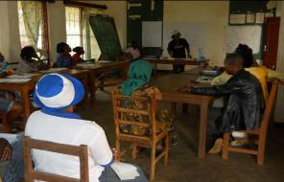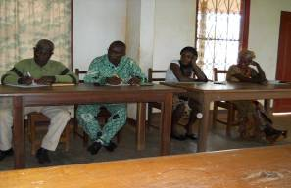
Annexe 2 : Quelques illustrations de l’atelier de restitution
